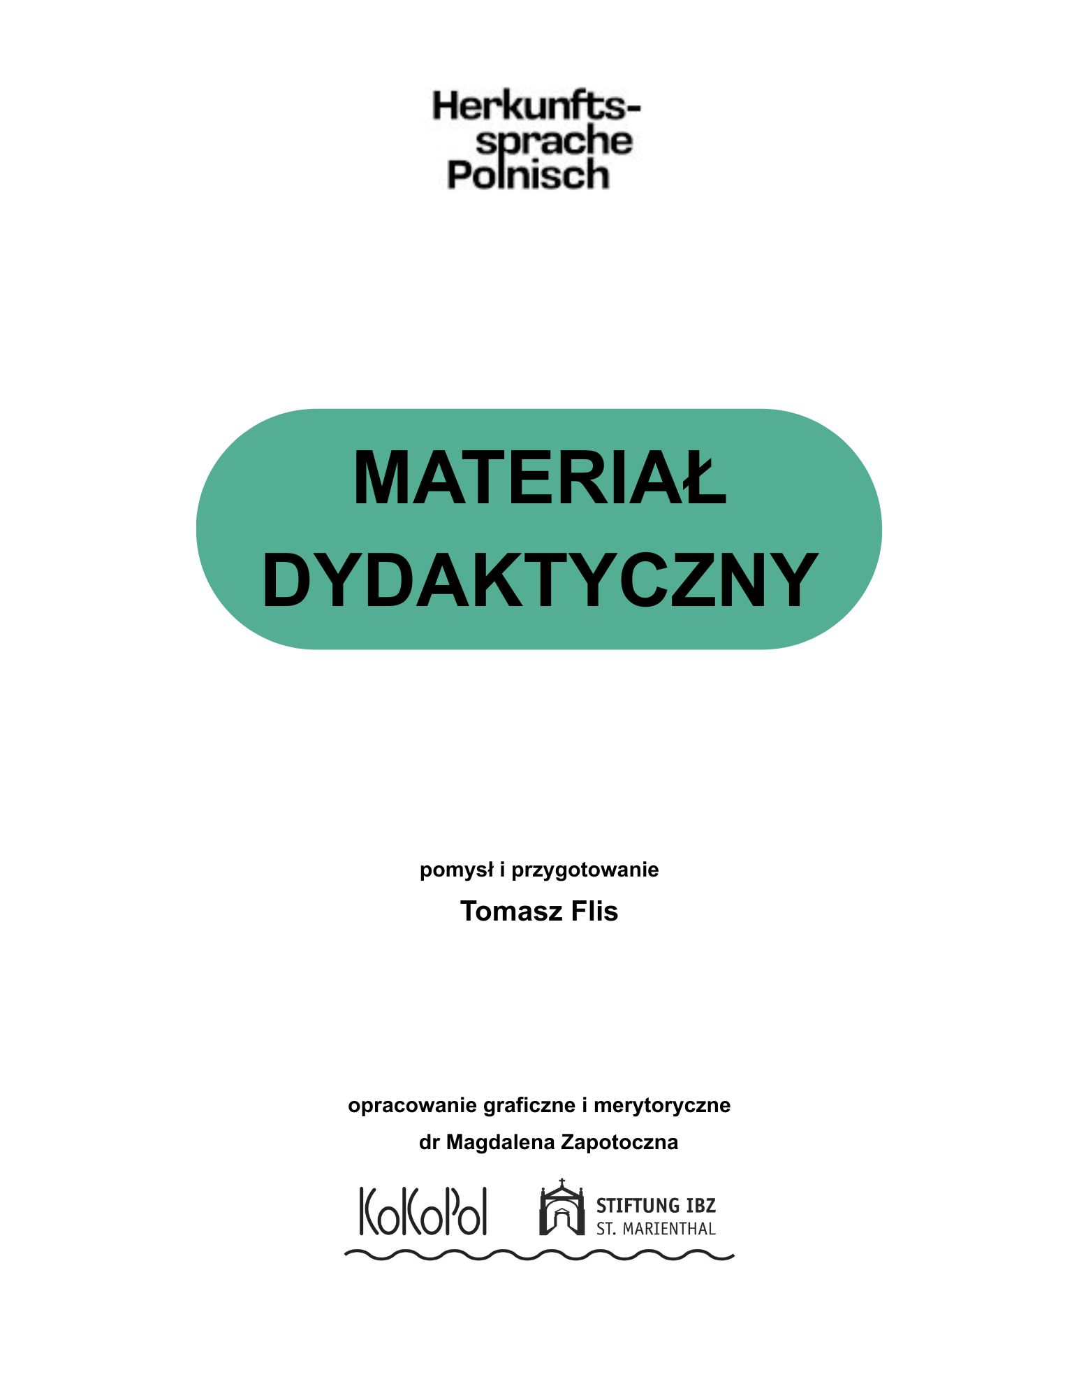

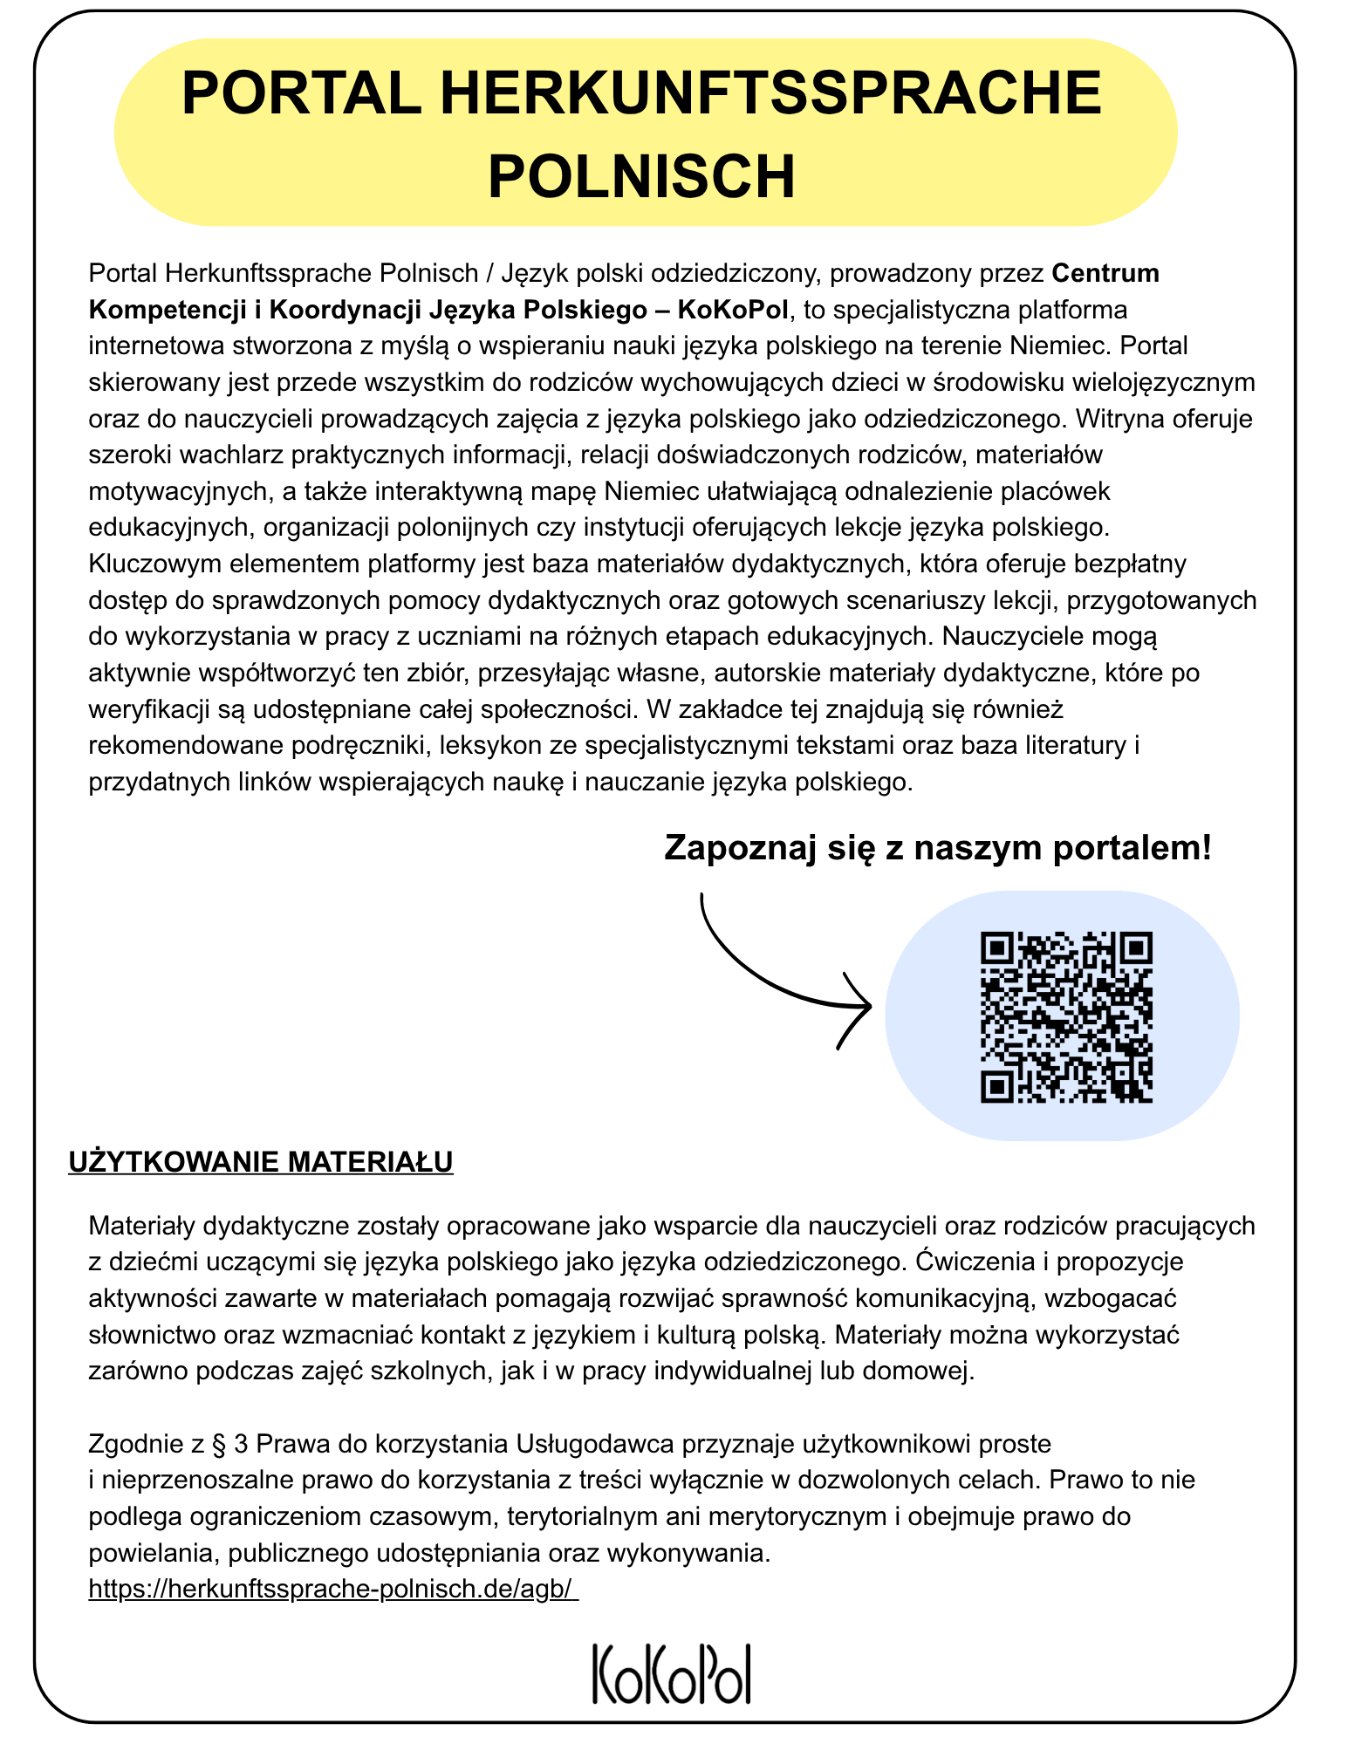

Materiał autorski
Tomasz Flis

Scenariusz zajęć

Temat | Mamo, ja Ciebie bardzo… – scenariusz zajęć z okazji Dnia Matki
Czas trwania | 60 minut
Grupa docelowa | Dzieci 9 – 10 lat
Poziom znajomości języka | Poziom podstawowy
Sprawności językowe | Rozumienie ze słuchu | Czytanie ze zrozumieniem | Mówienie | Pisanie

Cele zajęć:
Językowe i komunikacyjne:
- Poznanie i utrwalanie słownictwa służącego do wyrażania emocji, wdzięczności i podziękowań w języku polskim
- Rozwijanie umiejętności tworzenia krótkiej wypowiedzi pisemnej na laurce
- Ćwiczenie umiejętności prowadzenia dyskusji, analizy materiału wizualnego oraz interpretacji tekstu utworu muzycznego
Społeczno-emocjonalne:
- Budowanie postawy wdzięczności, szacunku oraz pogłębianie więzi z mamą
- Rozwijanie umiejętności dzielenia się swoimi przemyśleniami i emocjami na temat relacji rodzinnych
- Kształtowanie świadomości interkulturalnej poprzez porównanie obchodów Dnia Matki w Polsce i Muttertag w Niemczech
Twórcze:
- Rozwijanie umiejętności manualnych oraz estetyki przy samodzielnym projektowaniu, wycinaniu i dekorowaniu laurki
- Rozwijanie wyobraźni i kreatywności w łączeniu tekstu z elementami plastycznymi

Przebieg zajęć:
1. Wprowadzenie (10 minut)
Nauczyciel rozpoczyna zajęcia słowami: „Dziś porozmawiamy o osobie, która jest nam bardzo bliska. Nic więcej Wam nie zdradzę, spójrzcie na zdjęcie.”
Nauczyciel prezentuje zdjęcie/ rysunek przedstawiający mamę i dziecko (np. z własnego dzieciństwa lub z zasobów Internetu, np. https://www.pexels.com/de-de/suche/mutter%20kind/). Uczniowie dzielą się swoimi odczuciami i odpowiadają na pytanie: Po czym poznajemy, że te osoby łączy bliska i ciepła relacja?

2. Rozgrzewka – aktywizacja słownictwa i wyobraźni (10 minut)
Uczniowie podzieleni na małe zespoły wypisują na kolorowych kartkach słowa i wyrażenia, które kojarzą im się z słowem MAMA.
Przedstawiciele grup odczytują swoje skojarzenia. Nauczyciel podkreśla, że każde skojarzenie jest dobre i może dopytać: Dlaczego akurat to słowo kojarzy Ci się z mamą?.

3. Faza ćwiczeniowa – praca z tekstem piosenki (10 minut)
Nauczyciel włącza piosenkę zespołu Małe TGD pt. „Dzień Mamy”. Na podstawie utworu oraz własnych doświadczeń uczniowie dokańczają ustnie zdania:
Mamo, ja Ciebie bardzo... (np. kocham, lubię, szanuję, podziwiam, przytulam)
Mamo, dziękuję Ci za to, że... (np. zawsze mi pomagasz, robisz pyszne śniadania, czytasz mi bajki).

4. Ćwiczenia praktyczne – pisanie (10 – 15 minut)
Uczniowie otrzymują kartę pracy / kolorowe kartki, na których starannie przepisują i uzupełniają zdania z podziękowaniami dla Mamy.

5. Kreatywne zadanie plastyczne (15 – 20 minut)
Uczniowie wycinają uzupełnione zdania i naklejają je na złożoną kartkę, tworząc wyjątkową laurkę dla mamy. Dekorują ją według własnego pomysłu (rysunki, serduszka, kwiaty).

6. Podsumowanie zajęć (5 minut)
Uczniowie ponownie słuchają fragmentu piosenki, zwracając uwagę na pojawiającą się tam datę 26.05. Nauczyciel moderuje krótką rozmowę na temat różnicy w datach obchodzenia Dnia Matki w Polsce (26 maja) oraz w Niemczech (druga niedziela maja – Muttertag).

Źródła i materiały pomocnicze:
Tablica tradycyjna lub interaktywna
Materiał audio/ video piosenka zespołu Małe TGD „Dzień Mamy”: https://www.youtube.com/watch?v=3uvLcPUxiFM
Kolorowe kartki, mazaki, kredki
Nożyczki, klej
Karta pracy 1

Mapa myśli
Wypisz jak najwięcej słów, które kojarzą Ci się z Twoją Mamą (jakie ma cechy, co dla Ciebie robi, jak spędzacie czas).
❤️ MAMA ❤️

Zadanie 2
Wysłuchaj piosenki zespołu Małe TGD pt. „Dzień Mamy”. Dokończ zdania ustnie, a następnie zapisz je poniżej.

Mamo, ja Ciebie bardzo
Mamo, dziękuję Ci za to, że
✂️

Zadanie 3
Zaprojektuj laurkę dla Mamy! 💌
Wytnij ramkę z tekstem, który napisałaś/eś w Zadaniu 2. Przyklej go na kolorową kartkę zgiętą na pół. Ozdób laurkę według swojego uznania.

Czy wiesz, że...?
KALENDARZ ŚWIĄT

🇵🇱 W Polsce Dzień Matki obchodzimy: 26 maja
🇩🇪 W Niemczech Muttertag obchodzimy: w drugą niedzielę maja.

Kiedy złożysz życzenia swojej Mamie?
Odpowiedź: ..........................................................................

Karta pracy: koncepcja – T. Flis, opracowanie – M. Zapotoczna

Tekst piosenki
Małe TGD „Dzień Mamy”

Dzień Mamy

Ty na trudne pytania odpowiedzi znasz, Wikipedia wymięka
Ale ciężko mi przyznać, że znów rację masz
Ty się budzisz przede mną, po mnie kładziesz spać
Może oddam ci trochę mego czasu wolnego, wyśpisz się choć raz
Dzisiaj to ja zrobię ci herbatę,
A jeśli chcesz to opowiem bajkę

Mamo ja ciebie bardzo
Co dzień tak samo
Nie tylko 26.05, 26.05
Mamo dziękuję za to, że ty za darmo
Tak bardzo kochasz mnie
Ja ciebie też

Szczerze mówiąc to nie wiem, co ci mogę dać
Skoro ty pozwoliłaś mi przez tyle miesięcy tuż pod sercem spać
Kiedyś jak będę duży i zamieszkam sam

Obiecuję wysyłać ci pocztówki
i dzwonić nawet z USA
Dzisiaj to ja zrobię ci śniadanie, a jeśli chcesz, wezmę cię na spacer

Mamo ja ciebie bardzo
Co dzień tak samo
Nie tylko 26.05, 26.05
Mamo dziękuję za to, że ty za darmo
Tak bardzo kochasz mnie
Ja ciebie też

Ja ciebie też
Ja ciebie też

Mamo ja ciebie bardzo
Kocham, lubię, i szanuję,
chcę i dbam, i nie żartuję

Mamo ja ciebie bardzo
Kocham, lubię i szanuję
chcę i dbam, i nie żartuję

Tekst pochodzi ze strony:
https://www.tekstowo.pl/male-tgd/dzien-mamy



